「奇跡の植物 モリンガ」

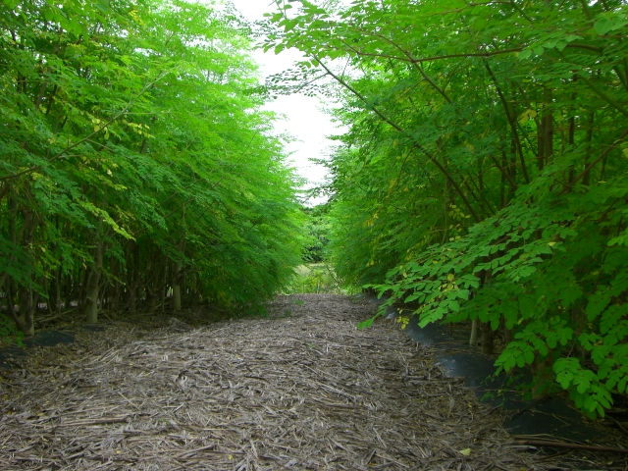

一般社団法人Check It Out

（はじめに）

私は、幼少期より体が弱く、10年以上病院に通い続ける生活が続きました。
幸い日本には、国民皆保険制度があり、低価格で当時の最先端医療を受ける事が可能で
あった為克服する事が出来ました。

しかしながら、このままでいくと日本は2025年医療危機を迎えると言われています。
病気で困っている方、長期療養が必要な方は、今の日本の保険制度が将来的に機能するか
不安に感じていると思います。
この事から、自分自身で健康管理を行い、免疫力を高め、自助努力で病院に頼らない方法を実践し、医療費負担増加に歯止めをかける事が必要がある事から、予防医療への期待は益々高まります。

モリンガは、そのような需要にぴったりの植物です。
人間に必要な、栄養素が全て揃い、また、その栄養素も他の食材に比べ、非常に高いです。
ポリフェノールは、ワインの８倍、ギャバはギャバ茶の４倍含まれています。
また、虫が食べない植物なので無農薬で栽培する事が可能です。

フィリピン産のモリンガを日本に輸入し、日本の工場で独自の乾燥方法で商品化しています。葉を緑のまま乾燥させるので、栄養分を壊さずいつでも食べられる状態です。

他にも沖縄の農家で栽培しているモリンガをご提供しています。日本では、気温の問題から九州以南でしか栽培する事が出来ません。国産のモリンガを提供する事により、地域農業の活性化と六次産業化の実現を達成させたいと思っています。

このモリンガは、昨年、大手製薬メーカーが開発に乗り出し、また、大手百貨店では、このモリンガを利用したパンも発売されています。モリンガの普及は、国民生活における健康維持に今後欠かせない食材と確信しています。

★モリンガ（わさびの木）とは？
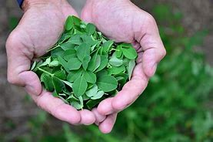

フィリピンはじめ、東南アジア、日本で生産多く栽培されています。「奇跡の木」と
呼ばれているように脅威的な栄養バランスで、人に必要なほとんどの栄養素が含まれ
ています。必須アミノ酸を多く含み、高血圧、糖尿病、老化防止、アレルギー、不妊
等に効果があると言われています。
モリンガを摂取すると、体内で発生する活性酸素が過剰に増えないようにする抗酸化
作用成分が豊富に含まれていますので、活性酸素を抑制します。
また、杉等の樹木と比べ、CO2吸収率が高く、酸素を多く発生させます。
着色料・香辛料、防腐剤、添加物、農薬は使用しておりません。
味の邪魔をしないので、色々な料理に使えます。ジュースやお茶としても最適です。

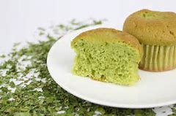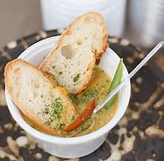

（モリンガに含まれている成分）
ポリフェノール
体内に摂取、蓄積された悪玉のLDLコレステロールの酸化を阻害し、動脈硬化を原因
とした脳血管障害、心臓病予防に効果的。

ギャバ
心拍数が落ち着き、癒しの効果あり。うつ病防止

カルシウム
骨や歯等を形成する栄養素。

カリウム
ストレス・精神安定・痴呆症・高血圧・糖尿病・利尿作用・便秘・腎臓における老廃物排除・むくみ取り。

マグネシウム
心臓筋肉の動きを良くする。血液中の血子板の固形防止、痙攣、しびれ、歯、体温、
血圧の維持、筋肉の働き、骨の正常維持

亜鉛
抜毛、糖尿病、痴呆症、生理不順、ガン、抗酸化作用、精力、肌荒れ、花粉症
亜鉛が不足すると、成長や発育の遅れ、味覚障害、肝臓の異常等を引き起こします

ビタミンA
目の網膜や口、鼻等の粘膜、肌、髪、爪等の機能を保ちます

ビタミンB
体が脂肪や炭水化物、たんぱく質を使うのに必須です。

ビタミンB１
皮膚や粘膜の健康維持を助けます。不足すると食欲減退・疲労・夏バテのような状態
になります。

ビタミンB２
皮膚や粘膜の健康維持を助ける。不足すると口の端が切れる。口内炎・舌炎・口角炎
が起こりやすいです。

ビタミンC
肌のはりを保って、しみやしわを防ぐ。血中コレステロールを下げる。ウイルスや細菌
に対する抵抗力を高める。

ビタミンE
抗酸化作用により、体内の脂質の酸化を防ぐ。生活習慣病や老化と関連する疾患予防。
アルギニン
精力・老化防止・肉体疲労・筋肉強化・生活習慣病予防。

リジン
ヘルペス感染症症状緩和。肝機能改善、髪や肌の改善リジンが不足すると血中コレステ
ロール値が上昇する。
フェニルアラニン
記憶力向上・抑うつ症状解消ドーパミンやアドレナニンを創る

ベータカロチン
胃・風邪・花粉症・ガン・肝機能・血行促進・抗酸化作用・動脈硬化・粘膜強化・
脳の活性化に効果

チロシン
神経の疲れや気分を転換させ「やる気」を出させるのに役立つ。ドーパミンの生成
を促す作用もあり、性的能力の衰えをサポートする。

プロリン
健康な肌を保つために重要

アスパラギン酸
体内の老廃物処理・肝機能促進・疲労回復・皮膚の代謝の活性化

トリプトファン
抑うつ症、肥満不眠症・アルコール依存症に効果

シスチン
毛細血管の血行を良くする

ロイシン
子供の成長や大人の筋肉維持に必要な必須アミノ酸

イソロイシン
肝機能を高める

メチオニン
肝臓内に入った毒や老廃物を排除する

バリン
筋肉を作るのに大切な必須アミノ酸、血液中の窒素バランスの調整、肝機能向上

アラニン
エネルギー源等グリシンに次いで2番目に小さいアミノ酸

プロリン
健康な肌を保つために重要な成分、コラーゲンの材料・角質層保護作用、コラーゲン
修復作用

グルタミン酸
多くの生体内代謝に重要な生理的役割を果たします。奮性神経伝達物質・アンモニアコントロール・アンモニア解毒・GABA・グルタチオンの材料

セリン
美肌や健康な髪の原料になります。タンパク質分解毒素等多くの酸素の重要な部分に存在します

トレオニン
成長促進・脂肪肝の抑制

